Приложение 6
Информация для регионального координатора
Региональный координатор
1) получает от школ все необходимые и уже обработанные на школьном уровне материалы (см. Приложения 4 и 5),
2) просматривает все видео и приложенные к ним таблицы с анализами уроков. Все требования, предъявляемые к учителям и школьным координаторам, должны быть чётко выполнены. Если полученные от школ материалы не соответствуют требованиям, эти материалы не обрабатываются и не учитываются при оформлении сертификатов участия в краткосрочных курсах,
3) заполняет сводную таблицу по всем школам, приславшим качественные материалы.
РАБОТА С ФОРМОЙ «Внедрение технологий ОС „Школа 2100“ в регионе»
3.1. Изучите первую строку таблицы. Это один из возможных вариантов (примеров) её заполнения. Обратите внимание на блок «Что внедряет?» (какая-либо школа). Он заполняется фамилиями учителей, которые представили видеоуроки. Соответственно, к каждому уроку есть таблица «Комментарии учителя к уроку по ФИП» с заполненной колонкой «Анализ школьного координатора», в которой уже отмечено, какие технологии используются в уроке. Например, вы посмотрели урок В.Д. Ивановой с использованием проблемно-диалогической технологии и элементами технологии оценивания . Значит, фамилия Иванова указывается в колонках «Проблемный диалог» и «Технология оценивания». Если вы посмотрели урок, допустим, в 4-м кл., подготовленный и проведённый учителем начальной школы и учителем-предметником основной школы в рамках освоения технологии организации преемственности (т.н. бинарный урок), то обе фамилии учителей указываются в колонке «Технология организации преемственности» и т.д.

3.2. Заполните последующие строки таблицы данными школ, приславшими материалы.
Блок «Кто внедряет?» может быть заполнен вами на основании «Обновлённых паспортов школ – участниц проекта» (вы собирали паспорта школ в начале этого учебного года).
Блок «Что внедряет?» – по аналогии с первой строкой таблицы, используя присланные школами материалы.

3.3. На основе своей заполненной таблицы «Внедрение технологий ОС „Школа 2100“ в регионе» к концу учебного года просим вас составить список учителей, приславших вам качественные материалы (с использованием хотя бы одной технологии ОС «Школа 2100»), для того чтобы методисты УМЦ подготовили сертификаты участия в краткосрочных курсах.
4. Региональный координатор собирает все материалы региона в ОДНУ электронную папку и ОДНИМ электронным письмом присылает на адрес fip_region@school2100.com. Видеоуроки необходимо выложить на файлообменник (как это сделать, смотрите ниже) и отправить в УМЦ «Школа 2100» в виде ссылок на эти материалы. Другой вариант – отправить копии дисков на адрес: 111123 г. Москва, а/я 2, ООО «Баласс», УМЦ «Школа 2100». Отправляя материалы по электронной почте, не забудьте в теме или тексте письма указать регион. Дождитесь ответа координатора УМЦ «Школа 2100» о получении материалов. Если в течение 7–10 дней ответ не поступил, отправьте материалы ещё раз.
Координатор от УМЦ «Школа 2100» просматривает таблицы и один-два видеоурока, выбранные случайно. Может, к сожалению, сложиться ситуация, что какой-либо просмотренный видеоурок не будет соответствовать требованиям. Например, в нём учителем заявлена технология оценивания (правила 1–2), но по факту мы видим, что учитель сам ставит отметки, безо всякой содержательной самооценки учеников. В этом случае, согласитесь, будет несправедливо, если за такой урок мы выдадим сертификат участия в краткосрочных курсах учителю, снявшему этот урок, и координатору, который его отсмотрел и не заметил такого очевидного расхождения слова и дела. Поэтому будет действовать правило «одной пересдачи»: в текущем учебном году этот учитель сможет снять и прислать другой урок.

Форма «Внедрение технологий ОС „Школа 2100“ в регионе»________________________________________________________

Координатор: ____________________________________ Год проекта: 3-й
Кто внедряет? |  |  | Что внедряет?  (заполняется фамилиями учителей, которые представили видеоуроки. Соответственно, к каждому уроку есть таблица «Комментарии учителя к открытому видеоуроку по ФИП» с заполненной колонкой «Анализ школьного координатора», в которой отмечено, какие технологии и насколько видны в уроке.  Пример: Урок Ивановой с проб. диалогом и самооценкой – фамилия «Иванова» в колонке «Проблемный диалог» и «Технология оценивания»)
Школы | Учителя, участвующие в ФИП |  | Проблемный диалог | Продуктивное чтение | Технология оценивания | Техн. организ. преемственности  (бинарные уроки)
ПРИМЕР ЗАПОЛНЕНИЯ ТАБЛИЦЫ  Школа №…  ФИО школьного координатора  Степанова М.В.  эл. адрес | Начальной ступени:  8 человек | Более 3 лет по «Ш2100»:  4 чел. | Панова А.И.  Иванова В.Д. | Панова А.И. | Иванова В.Д. | Панова А.И.  Степанова М.В.
 | Начальной ступени:  8 человек | Менее 3 лет по «Ш2100»: 4чел. |  | Белова Е.С. | Белова Е.С. | Панова А.И.  Степанова М.В.
 | Основной ступени:  6 человек | Более 3 лет по «Ш2100»: 2 чел. | Степанова М.В. | Степанова М.В. | Степанова М.В. | Панова А.И.  Степанова М.В.
 | Основной ступени:  6 человек | Менее 3 лет по «Ш2100»: 4 чел. | Николаев В.Л. |  |  | Панова А.И.  Степанова М.В.
Школа №…  ФИО школьного координатора, эл. адрес (можно с коммента-риями) | Начальной ступени:  __ человек | Более 3 лет по «Ш2100»: __ чел.
 | Начальной ступени:  __ человек | Менее 3 лет по «Ш2100»: __ чел.
 | Основной ступени:  __ человек | Более 3 лет по «Ш2100»: __ чел.
 | Основной ступени:  __ человек | Менее 3 лет по «Ш2100»: __ чел.
Школа №…  ФИО школьного координатора, эл. адрес (можно с коммента-риями) | Начальной ступени:  __ человек | Более 3 лет по «Ш2100»: __ чел.
 | Начальной ступени:  __ человек | Менее 3 лет по «Ш2100»: __ чел.
 | Основной ступени:  __ человек | Более 3 лет по «Ш2100»: __ чел.
 | Основной ступени:  __ человек | Менее 3 лет по «Ш2100»: __ чел.

Как выложить материалы в файлообменник
- Если вы используете почту Google или Yandex, то обучающее видео «Как выложить материалы на гугл-диск или яндекс-диск?» вы найдёте, пройдя по ссылке: http://www.youtube.com/watch?v=p6OKkVaASlg
- При отсутствии у вас аккаунта в указанных выше системах вам придётся его создать. Создать собственный аккаунт достаточно просто.
Шаг 1. Пройдите по ссылке https://accounts.google.com/signup
Шаг 2. Заполните регистрационные поля. Не забудьте поставить галочку в поле «Я принимаю условия использования и соглашаюсь с политикой конфиденциальности». Нажмите кнопку «Далее».
Шаг 3. Отображаются сведения о создании нового почтового ящика. Нажав кнопку «Далее», вы переходите на страницу с личными данными.
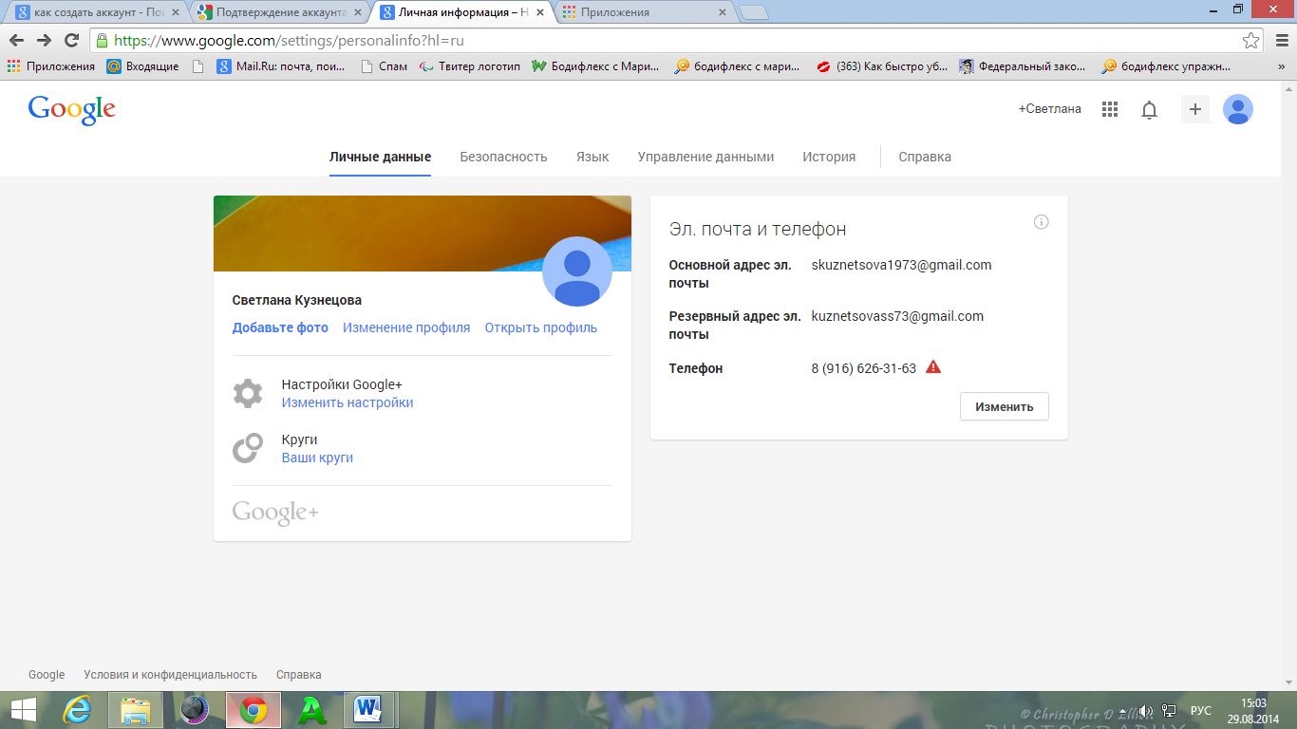
Поздравляем! Ваш аккаунт создан! Теперь можете наполнять его нужной информацией.
Шаг 4. Нажмите правой кнопкой мыши на значок «Приложения» (см. рисунок).
Шаг 5. Выберите значок «Диск» и нажмите на него.
Шаг 6. В открывшемся приложении нажмите кнопку «Создать».
Шаг 7. Следуйте инструкции по загрузке файлов на http://www.youtube.com/watch?v=p6OKkVaASlg
Удачи в работе!

